**Guía de procedimientos para instalar el sistema Mónica**

Para poder instalar el sistema Mónica 8.5 en su computadora se recomienda descargar por separado en 2 links distintos denominados: Descarga del generador de clave y Descarga del programa Mónica.

1- Link de descarga del generador de clave o registro: <https://mega.nz/file/lrB3DSSI#n44JUR97VbAFwTFkQNWANbc-NDJl9Odki7KgX6OnZl8>

Una vez que entramos al link anterior nos aparece una pantalla como la siguiente imagen, en la cual al dar clic en descargar (se da clic en la flecha que está a la derecha de descargar) y se elige la opción descarga normal.

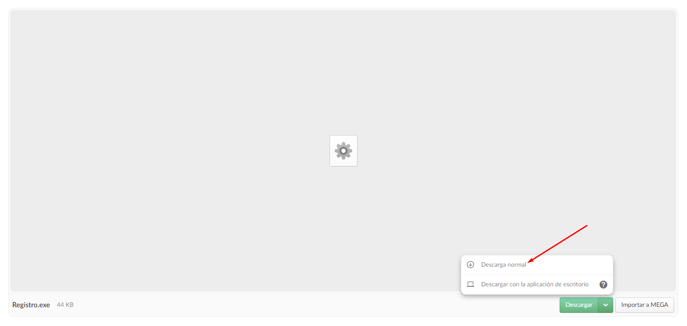

2- Link para descargar el programa Mónica 8.5 Español: <https://mega.nz/file/47oFgLwY#amI7awifDxsk7uIT9FCeV4lYU1j335LmkabyoV6ZDrM>

Una vez que entramos al link anterior nos aparece una pantalla como la siguiente imagen, en la cual al dar clic en descargar (se da clic en la flecha que está a la derecha de descargar) y se elige la opción descarga normal.

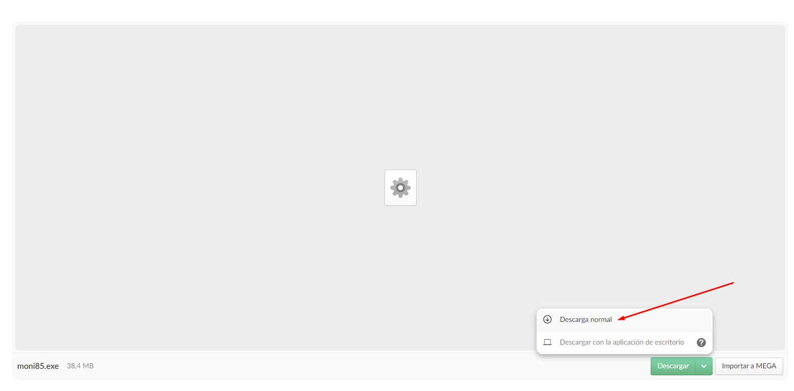

Continuando con la opción 2 de descarga del sistema Mónica, nos aparecerán 2 íconos en la parte inferior de nuestro computador como se aprecia en la siguiente imagen por lo que debemos dar clic en la descarga del sistema Mónica (ver flecha)

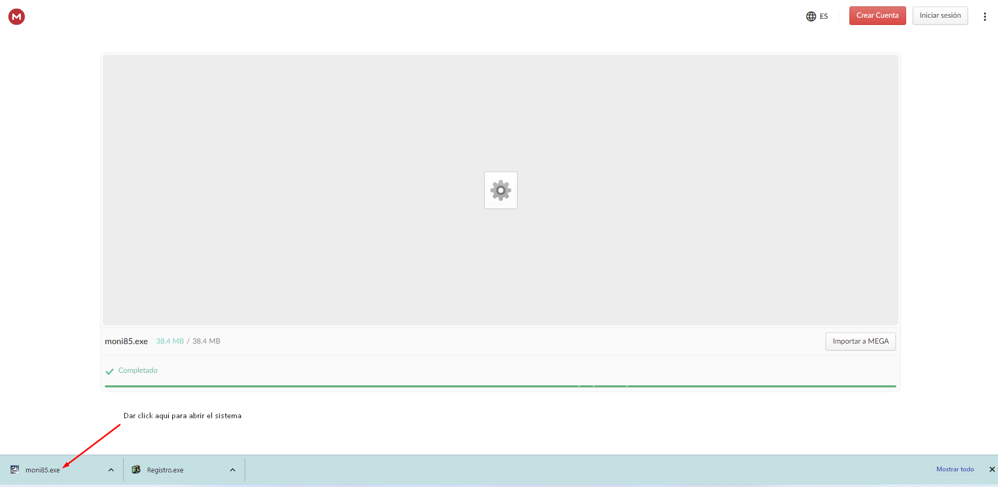

Continuando con la descarga del sistema, surgirá una imagen como la siguiente, debemos darle clic en la opción SI.

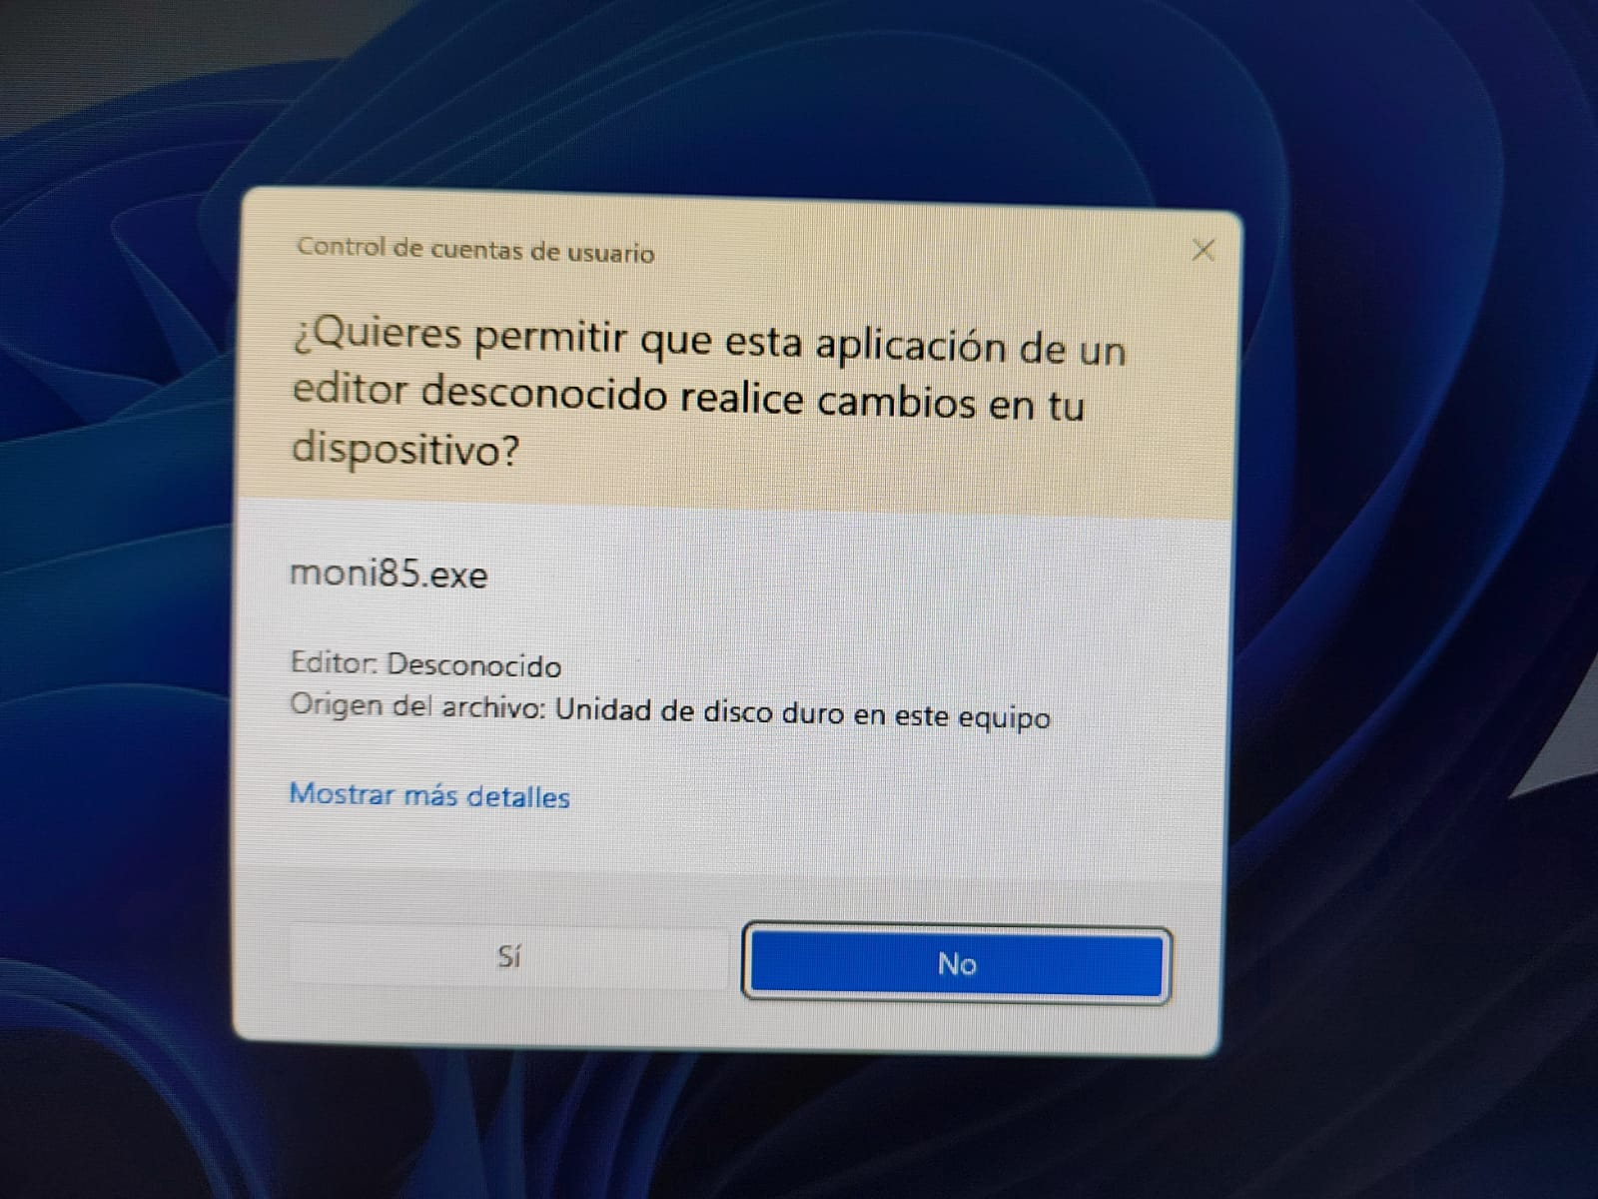

En seguida se desprende la siguiente ventana, por lo que debemos dar clic en “**SIGUIENTE”**

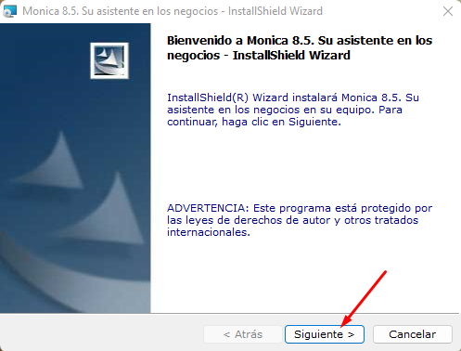

Posteriormente se abre otra ventana como la de la imagen siguiente, por lo que debemos marcar donde dice “Acepto los términos del contrato de licencia”, y seguidamente dar clic en la opción “**SIGUIENTE”**.

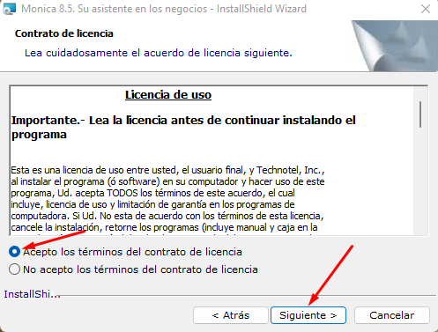

A continuación, aparece la siguiente ventana, en la cual debemos dar clic en la opción “**SIGUIENTE”.**

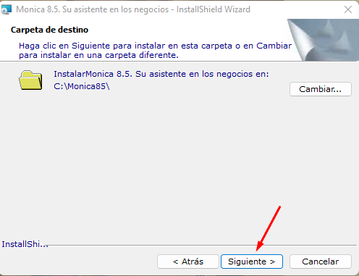

Seguidamente, aparece la siguiente ventana, en la que debemos dar clic en la opción **INSTALAR**.

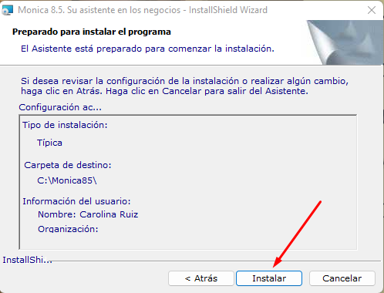

Luego surge la siguiente ventana, por lo que debemos cerciorarnos que quede marcado la opción “Ejecutar programa” para luego dar clic en “**FINALIZAR”**.

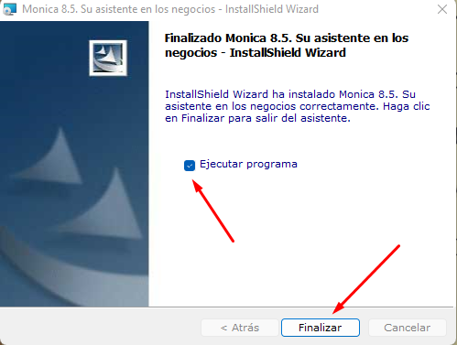

De inmediato, nos va a aparecer una ventana como la siguiente la cual trata del descargue del programa Acrobat Reader 5.0.5., por lo que debemos elegir la opción y dar clic en “**CANCELAR”**.

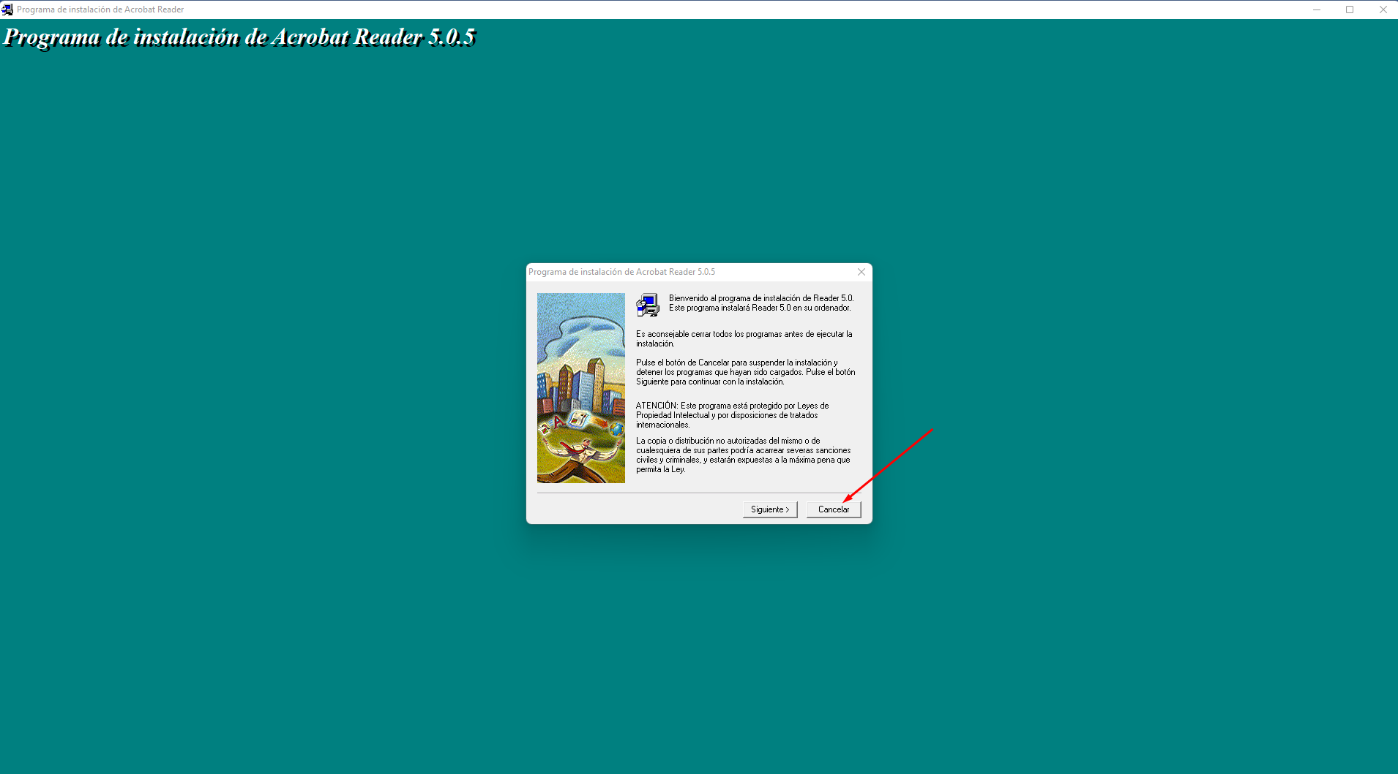

De inmediato se abre otra pequeña ventana, en la cual debemos dar clic en la opción **SI**.

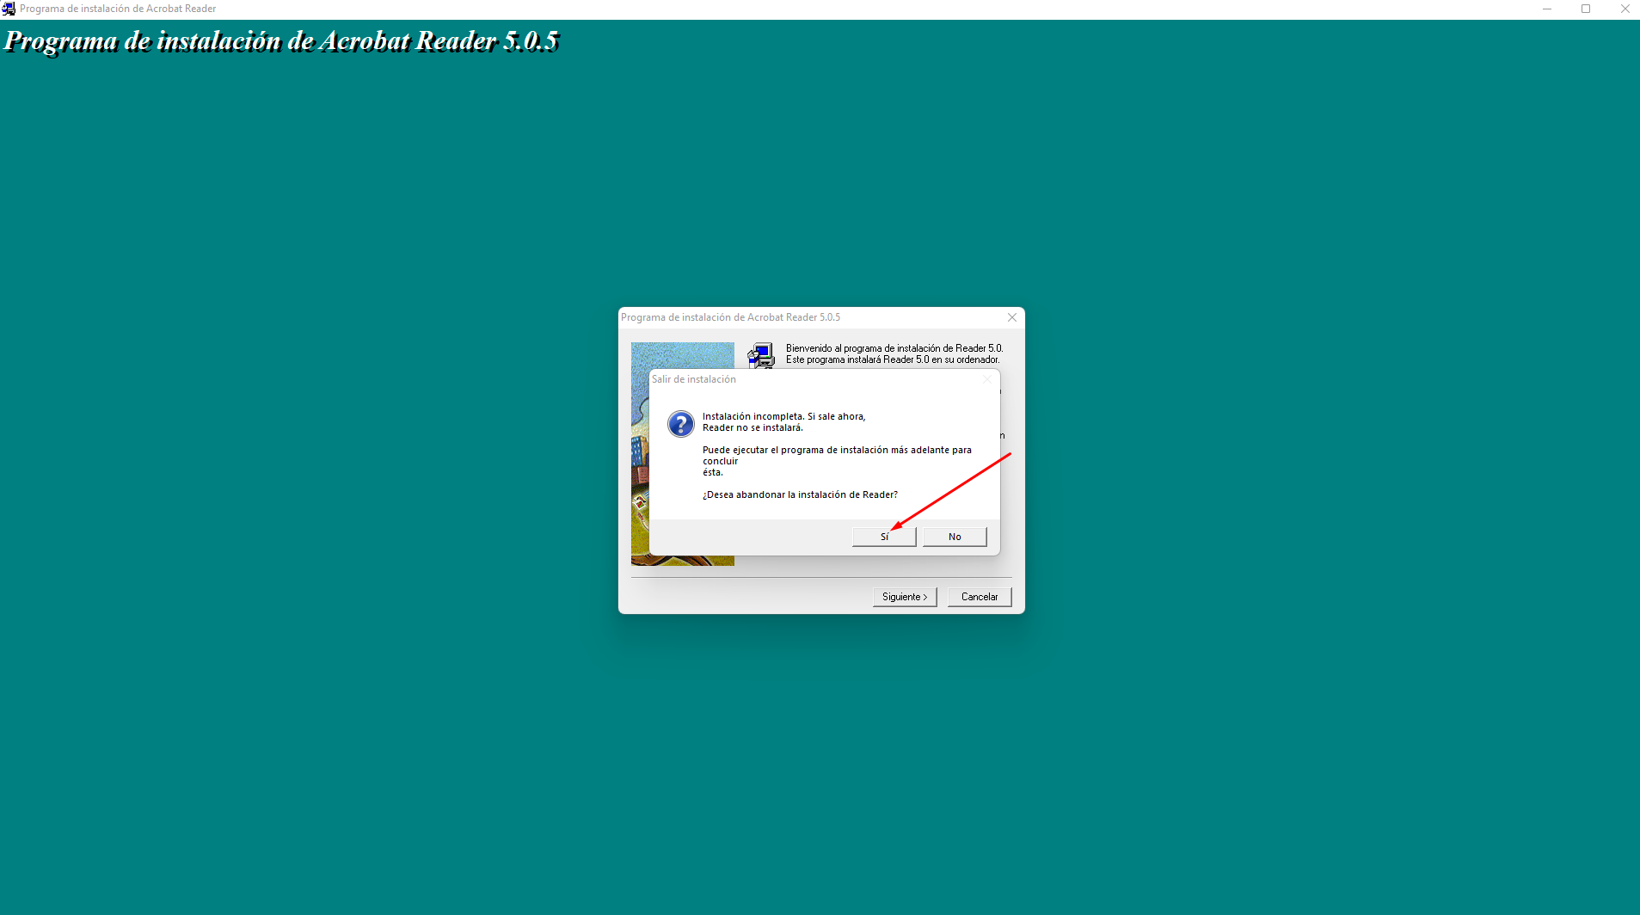

A continuación, aparece esta ventana, por lo cual se recomienda copiar el código y pegarlo en el primer archivo descargado que se llama Registro (para ello, debes abrir el archivo llamado Registro y pegar el código anteriormente copiado.

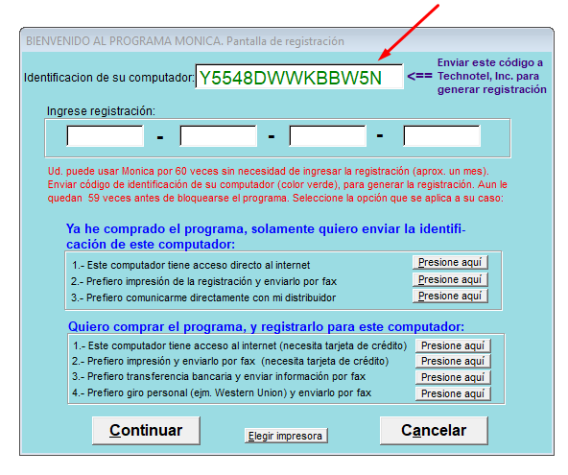

Copiar el código y pegarlo en el primer archivo descargado que se llama Registro (para ello, abra el archivo llamado Registro y pegue el código antes copiado.

Estando en el archivo denominado Registro, específicamente en la primera ventana que aparece, debes pegar el código que se te emitió en la ventana anterior en la opción **“Identificación de su computador”** (aclarar que esta ventana está en el otro archivo de descarga).

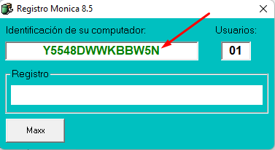

Una vez digitado el código donde dice **“Identificación de su computador”,** se procede a dar clic en el botón que dice**: MAXX** (aclarar que esta ventana está en el otro archivo de descarga).

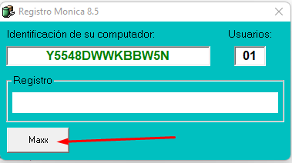

Luego de dar clic en el botón MAXX, aparece la siguiente ventana con un código como el que se demuestra en la imagen, el cual recomendamos copiarlo por aparte y por escrito y transcribir ese mismo código en la ventana del programa Mónica.

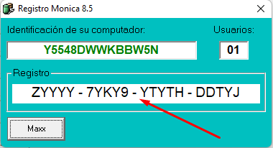

La siguiente imagen es la ventana ubicada en el programa Mónica, aquí debes transcribir el código anteriormente copiado sin fallar, en el cuadro que dice **“Ingrese registración”**.

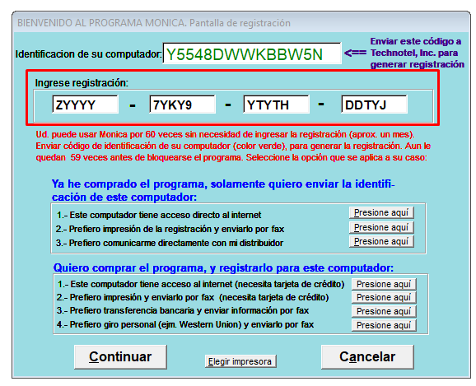

Luego, debes dar doble clic donde dice **CONTINUAR**.

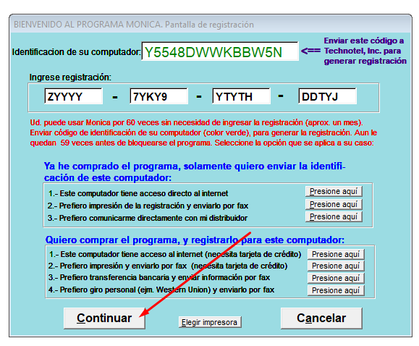

Por consiguiente, se abre la siguiente ventana, en la cual debes buscar el país **COSTA RICA**, cerciorarse que esté marcado **NO** donde dice “En facturación a mis clientes, el impuesto a las ventas, está incluido en el precio del producto, Y luego dar clic donde dice “**aceptar mis cambios y continuar”**.

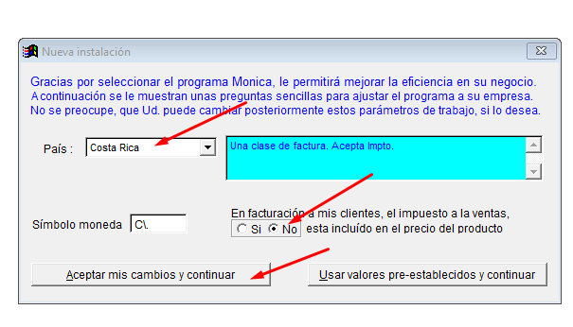

Finalmente, aparece la siguiente ventana donde debes dar clic en la opción que dice “**Presione aquí para comenzar”**.

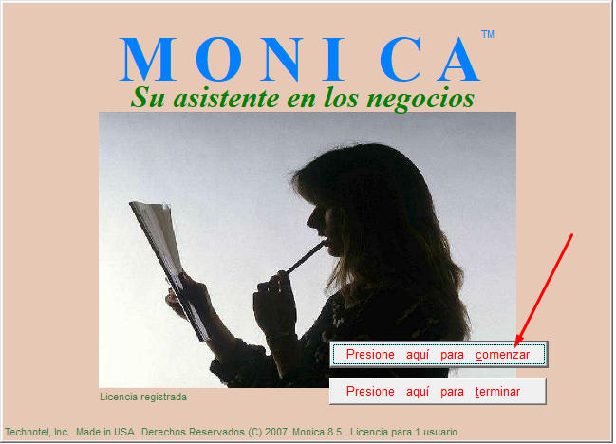

Finalmente, podemos decir que el programa está listo para usar, sin embargo, es importante que el o la estudiante tome en consideración que dicho programa se ejecuta en el computador al iniciar cada sesión, por lo tanto, y para evitar cualquier situación especial se recomienda seguir los siguientes pasos para deshabilitarlo.

Primero, presione las teclas de Ctrl (control) + Alt, + Supr todas al mismo tiempo hasta que se desprenda la siguiente ventana:

En este cuadro o ventana nos indica qué queremos realizar, debemos dar clic en “Administrador de tareas”, a continuación, se desprende la siguiente imagen, se debe ingresar en la opción “Inicio” para ejecutar el siguiente caso.

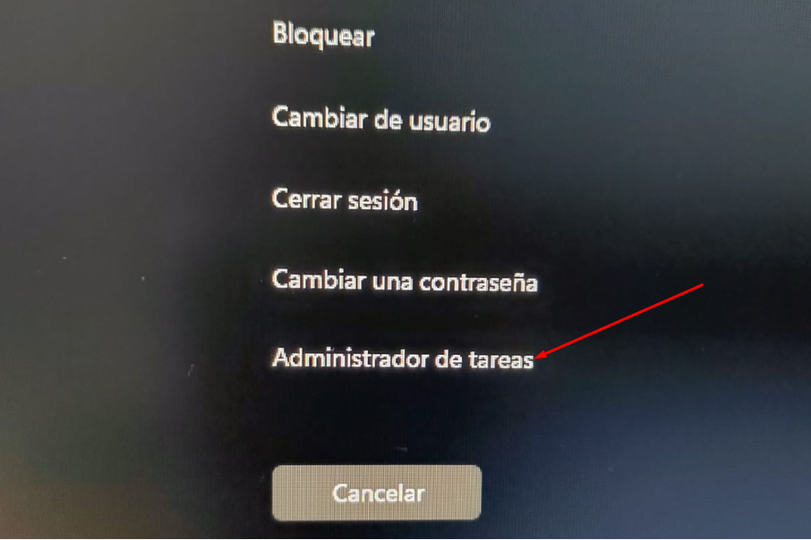

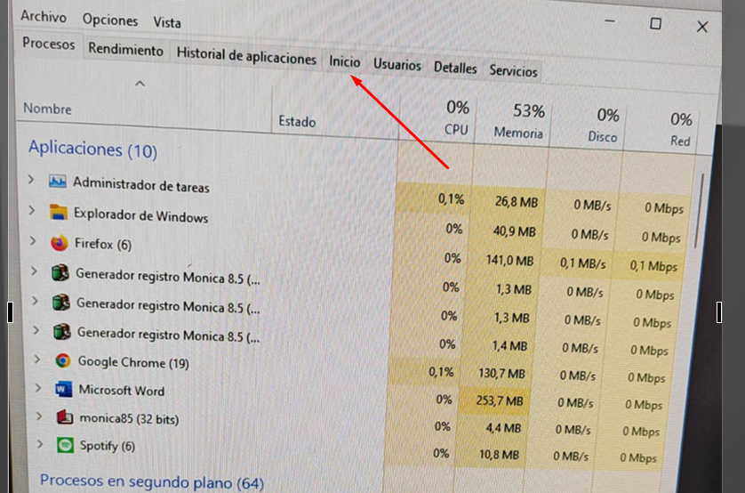

Ingresa a la opción llamada “inicio” y en ella dentro ubicamos la opción que corresponde al programa Mónica 8.5 que está dentro de la lista. Se debe dar clic derecho en la opción Mónica 8.5 y seleccionamos “deshabilitar”, y ya queda listo, por lo que debemos seguidamente reiniciar la computadora para hacer efectivo el proceso.

